Конспект ООД
для детей средней группы
Тема: «Как мы Здоровье спасали»
(с использованием здоровьесберегающих технологий)

Подготовила
воспитатель
Сулейманова Наиля Гасановна

2020 год
Программные задачи:
-Продолжать формировать у детей осознанное отношение к сохранению и укреплению своего здоровья, формировать желание заботиться о своем здоровье, избегать привычек, приносящих вред здоровью.
-Формировать навык осознанного отношения к гигиене своего тела, закреплять элементарные культурно-гигиенические навыки.
-Развивать внимание, мышление, воображение, связную речь, активизировать и расширять словарный запас.
-Развивать двигательную активность.
-Обучать элементам самомассажа.
-Воспитывать взаимопомощь, дружелюбие, уважение друг к другу.
Здоровьесберегающие технологии: пальчиковая гимнастика, дыхательная гимнастика, самомассаж, гимнастика для глаз, массаж ступней.
Предварительная работа: беседы: «Откуда берутся болезни», «Как победить простуду», «О пользе витаминов», «Зачем делать зарядку», «Как стать сильным», «Для чего чистить зубы.
Материалы и оборудование: карточки, карта, бабочка и цветок, зубная щетка, мыло, расческа, зубная паста, полотенце, «ручей», мостик – массажная дорожка, сюжетные картинки.
Ход занятия.
I.Организационный момент:

Воспитатель: Дети, посмотрите, какой сегодня прекрасный день! У нас хорошее, радостное настроение. Мы бодрые и здоровые. Но я вынуждена вас огорчить. Я получила письмо, в котором говорится, что злая волшебница Вреднюка Микробная схватила Здоровье и хочет его погубить. Сидит Здоровье у неё в заточении в темнице, и ему очень грустно и плохо. Что-же нам делать?
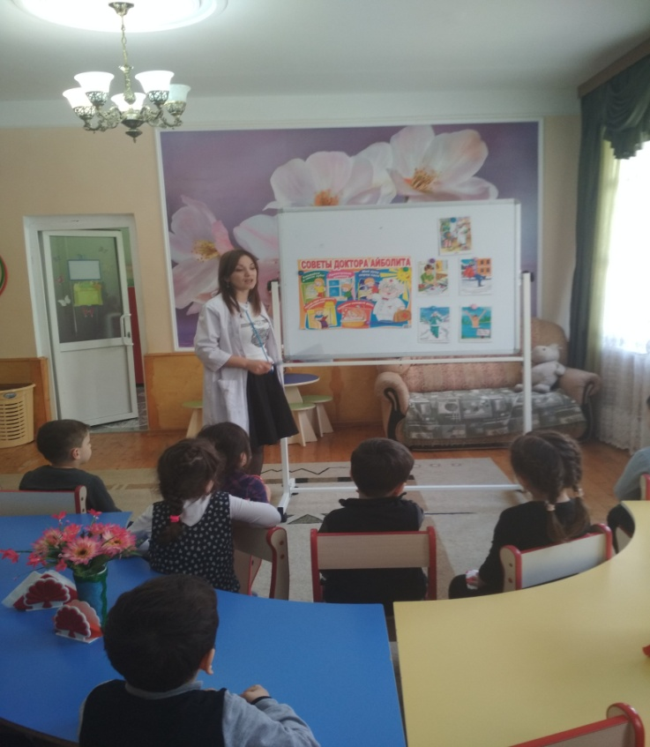
Ответы детей.
Воспитатель: Здесь в конверте ещё что-то лежит. Это карта, по которой мы найдём дорогу к темнице и ключ, который поможет открыть дверь. Но чтобы найти ключ, нам нужно преодолеть много препятствий и собрать все волшебные карточки.
Воспитатель: Вы готовы отправиться спасать Здоровье?
Ответы детей.
Воспитатель: Отправляемся с вами в путь на волшебном паравозике.
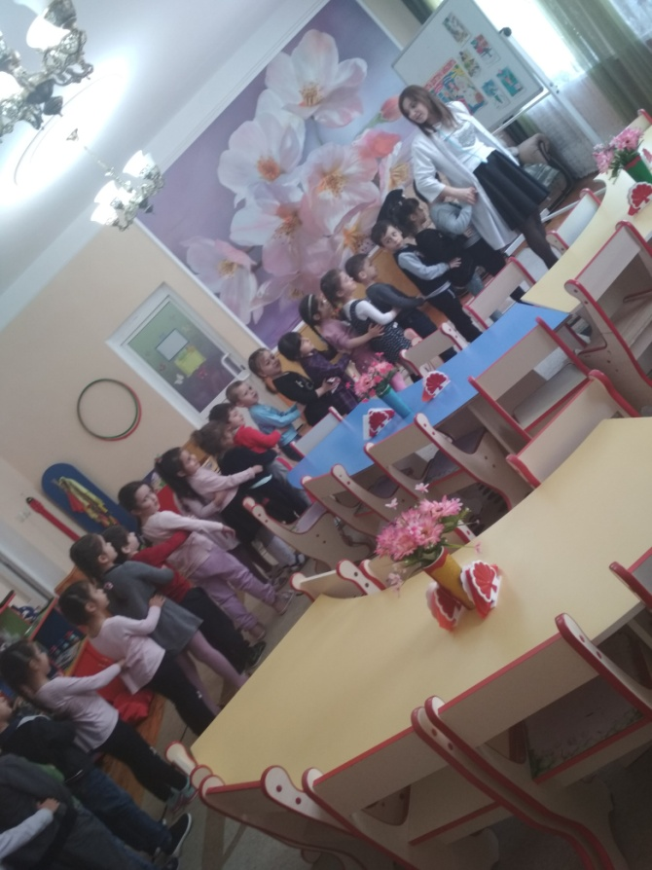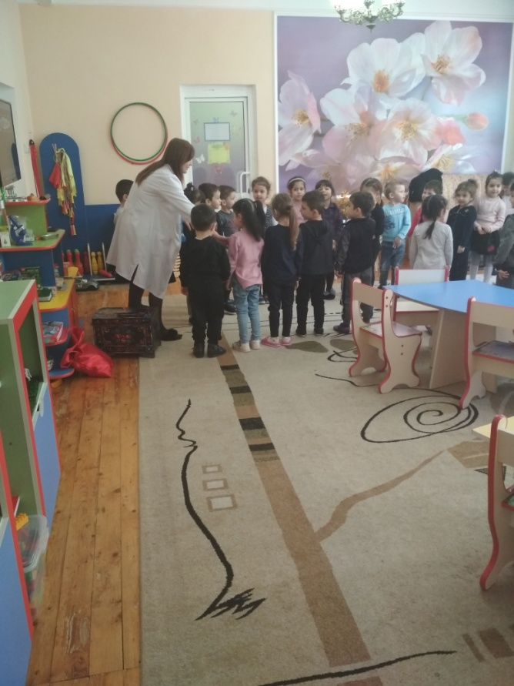
Звучит музыка.(звук паравоза)

II.Основная часть.
Воспитатель: Но куда же нам идти? Посмотрим на карту. Карта подсказывает, что сначала мы должны найти большой камень.
Воспитатель: Давайте поднимем камень и посмотрим, что под ним находится.
Воспитатель: Что на ней изображено?
Дети: Дети делают зарядку.
Воспитатель: Правильно, а это полезно для здоровья?
Воспитатель: Ребята, чтобы нам получить карточку, мы должны сделать волшебную зарядку.
Выполняется зарядка в соответствии с текстом.
Ручки потянули вверх,
Словно там висит орех. (Потягивания — руки вверх.)
Тянем в стороны потом,
Словно обнимаем дом. (Потягивания — руки в стороны.)
Ноги врозь, на пояс руки.
Влево плечи разверни.
А теперь направо. Ну-ка!
Упражненье повтори. (Вращение туловищем в стороны.)
А теперь пора попрыгать,
Как лягушка: прыг-прыг-прыг.
Кто устать боится мигом,
Кто к зарядке не привык? (Прыжки на месте.)
Воспитатель: Зарядку сделали, молодцы!
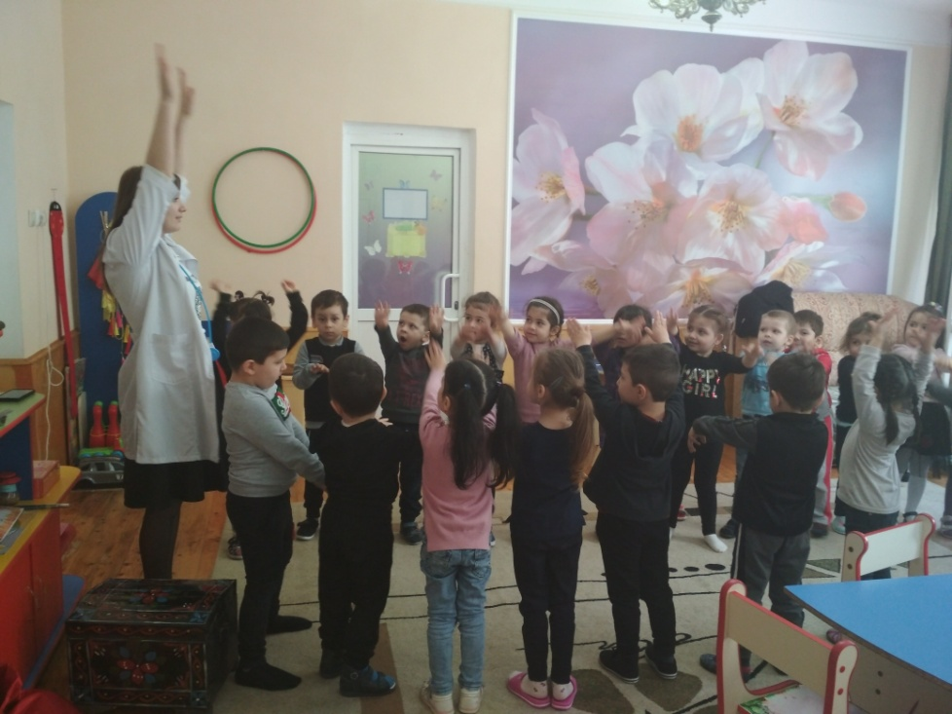
Дыхательная гимнастика
А вы знаете, как полезно гулять на свежем воздухе. Давайте подышим чистым воздухом: глубоко вдохнем через нос, а на выдохе скажем «Хорошо». И еще раз вдохнем медленно, глубоко, а на выдохе скажем радостно «Как хорошо».
Воспитатель: Теперь посмотрим на карту. Что изображено?
Дети: Ручей.
Воспитатель: А вот и наш ручеёк, а у ручейка волшебный мешочек с предметами, которые нам помогут спасти Здоровье.
Звуковое сопровождение: журчание воды.
Около «ручейка» дети находят «волшебный мешочек» с мылом, зубной щеткой, полотенцем, расческой, зубной пастой.
Проводится игра «Узнай и опиши предмет»
Воспитатель: Чтобы нам получить следующую карточку, нужно рассказать зачем нам нужны эти предметы? Помогут ли они здоровью?
Для чего нужно мыло?
Воспитатель: Когда нужно мыть руки?
Воспитатель: Для чего нужно полотенце?
Воспитатель: Для чего нужна расческа?
Воспитатель: Для чего нужна зубная паста и зубные щетки?
Воспитатель: Молодцы, справились с заданием и получаем карточку.
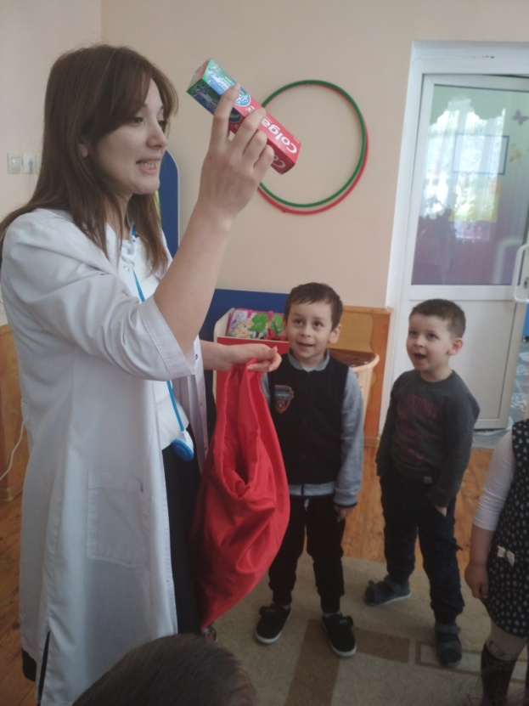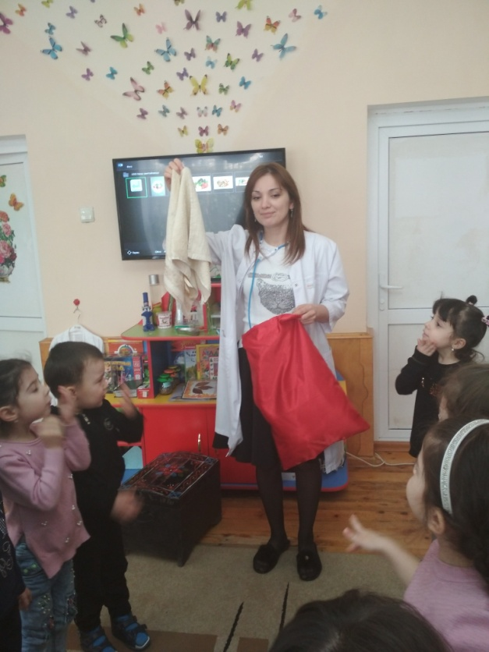

Воспитатель: Посмотрим на карту. Для того, чтобы найти следующую волшебную карточку, мы должны перейти через ручей по мостику. Но этот мостик не простой, а полезный. Он помассирует ваши ножки, чтобы они не уставали и не болели.
Ходьба по массажной дорожке (профилактика плоскостопия).
Воспитатель: Ребята, у мостика нас ждёт следующее испытание. Нужно отгадать загадки. Отгадаем правильно – получим карточку.
- С виду он как рыжий мяч,
Только вот не мчится вскачь.
В нём полезный витамин —
Это спелый...
(Апельсин)
- Круглое, румяное,
Я расту на ветке.
Любят меня взрослые
И маленькие детки.
(Яблоко)
- Фрукт похож на неваляшку,
Носит желтую рубашку.
Тишину в саду нарушив,
С дерева упала...
(Груша)
- В шкурке желтой,
Кислый он,
Называется …
(Лимон)
- В землю спряталась Девица.
Из земли торчит косица.
Выдерну я ловко
Красную (Морковку.)
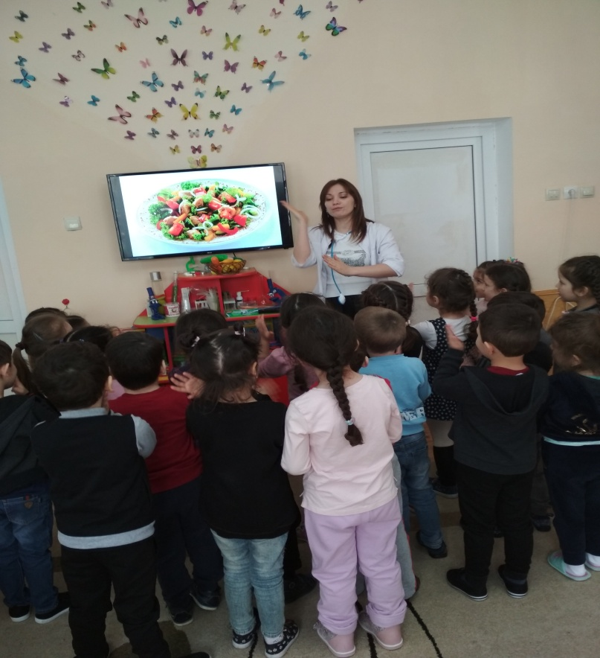
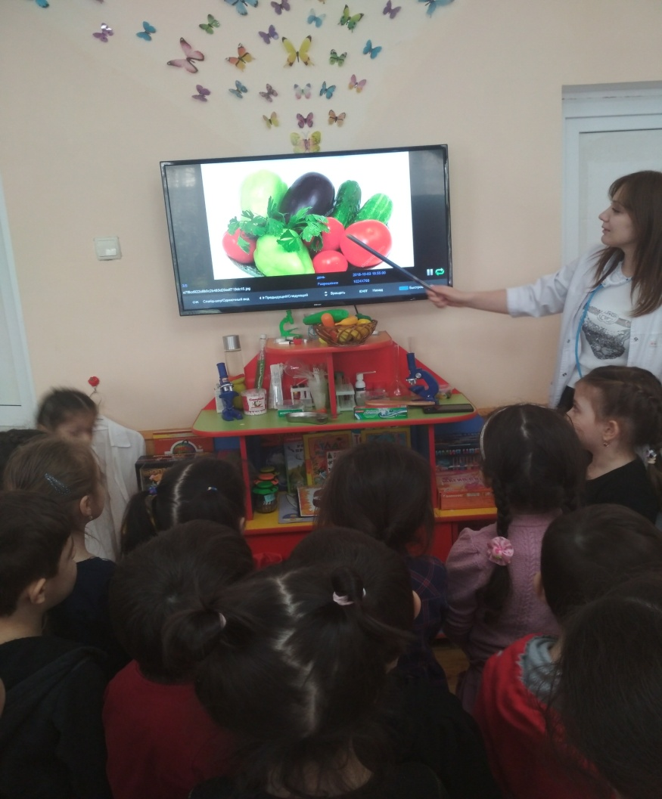
Воспитатель: Молодцы, ребята. Все загадки верно отгадали. А скажите, пожалуйста, какую пользу приносят здоровью овощи и фрукты.
Дети: В них много витаминов.
Воспитатель: Правильно! Все фрукты и овощи содержат много витаминов, они помогут нам уберечься от злых чар Вреднюки Микробной. Берем волшебную карточку и идём дальше.
Воспитатель: Ребята, кажется, мы заблудились. Кто же нам поможет? Ой, кто-то летит! Посмотрите, какая красивая бабочка к нам прилетела, она нам поможет. Давайте проследим за ее полетом только глазками и увидим, куда нам идти.
Гимнастика для глаз «Бабочка»
Воспитатель: Бабочка летела, летела. И на цветочек села. А вот и наш цветок. Смотрите, а под ним карточка лежит. Что на ней изображено?
Дети: Мальчик закаляется.
Воспитатель: Это полезно для здоровья? Расскажите, как нужно закаляться?
Дети: Обливаться водой, солнечные ванны, обтираться снегом и др.
Воспитатель: Чтобы забрать следующую волшебную карточку нам надо сделать
Самомассаж «Неболейка».
(массаж биологически активных зон для профилактики простудных заболеваний)
Чтобы горло не болело, мы его погладим смело.
(поглаживать ладонями шею мягкими движениями сверху вниз)
Чтоб не кашлять, не чихать, надо носик растирать.
(указательными пальцами растирают крылья носа)
Лоб мы тоже разотрем, ладошку держим козырьком.
(прикладывают ко лбу ладони «козырьком» и растирают его движениями в стороны - вместе)
Вилку пальчиками сделай, массируй ушки ты умело.
(раздвигают указательный и средний пальцы и растирают точки перед и за ушами)
Знаем, знаем – да, да, да! Нам простуда не страшна!
(потирают ладони друг о друга)
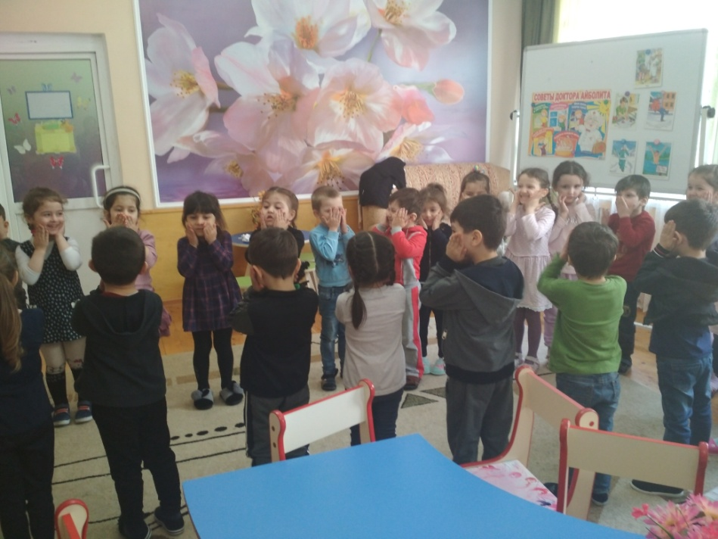

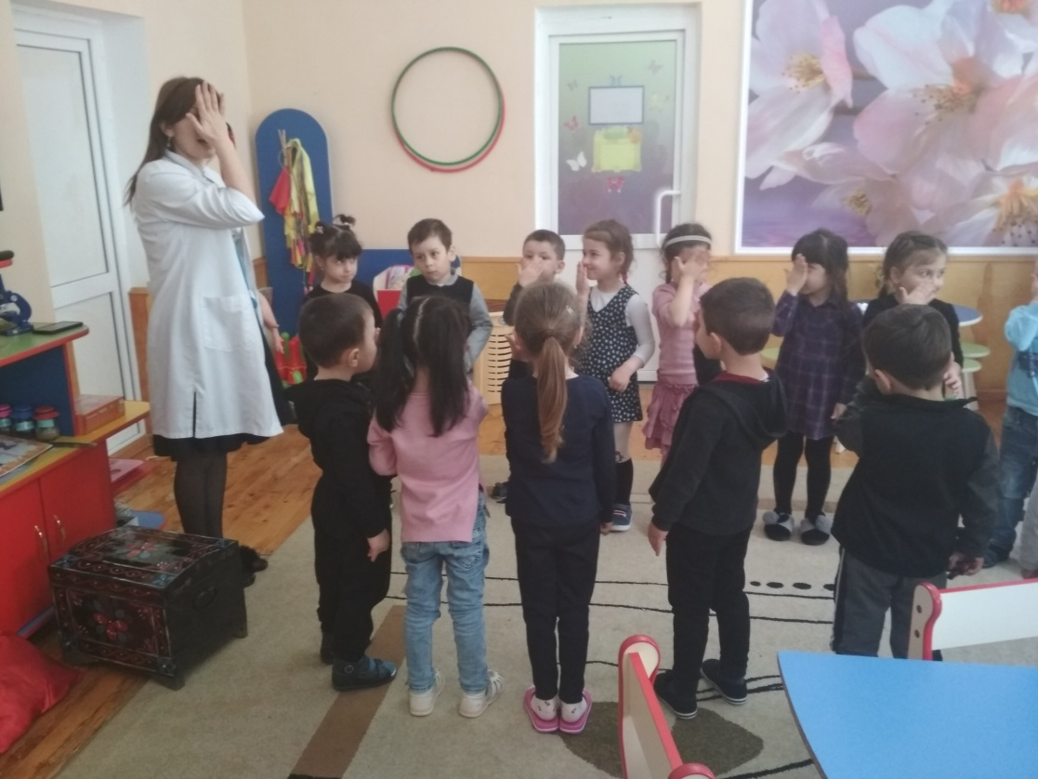
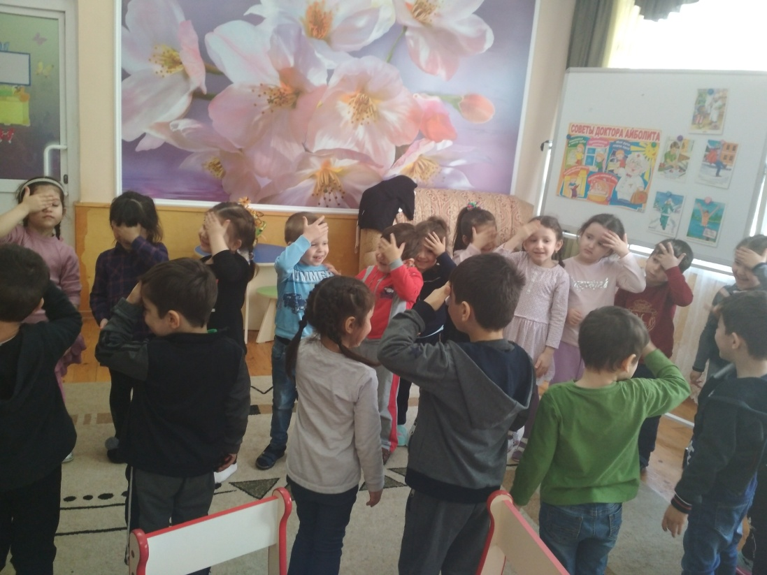

Воспитатель: Берем карточку и посмотрим теперь нам нужно найти сундучок.
Да вот и он, только замок на нём висит, надо его открыть.
Пальчиковая игра «Замок».
На дверях висит замок. - пальцы в «замочек».
Кто его открыть не смог?
Мы замочком постучали, - стучим «замочком по коленям»
Мы замочек повертели, - затем круговые движения «замочком»
Мы замочек покрутили
И открыли! - и показали ладошки
Воспитатель: Вот и открыли мы с вами сундук, но здесь что то лежит. Что здесь изображено?
Дети: Виды спорта.
Воспитатель: Чтобы забрать эту последнюю карточку, вы должны правильно назвать все виды спорта.
Показываются на слайдах виды спорта, а дети называют.
Воспитатель: Ребята, я слышу чей-то плач. А вы слышите? Нет?
Давайте сделаем массаж нашим ушкам, чтобы лучше слышать.

Самомассаж «Взяли ушки за макушки.»
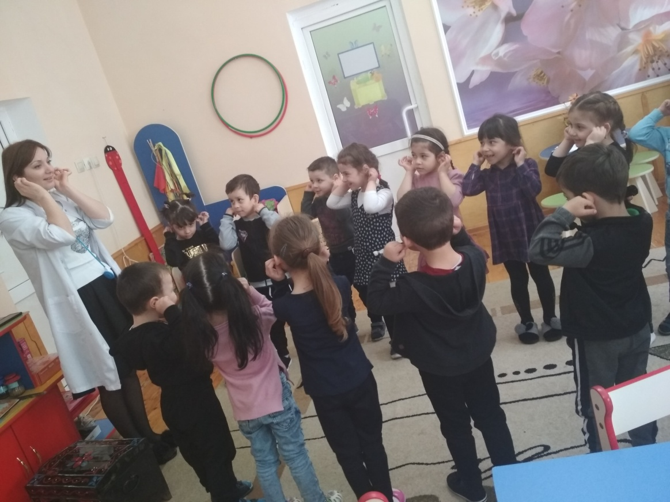
(самомассаж ушной раковины выполняется большим и
указательными пальцами – большой палец находится сзади).
Взяли ушки за макушки (большим и указательным пальцами с обеих сторон)
Потянули… (несильно потянуть вверх)
Пощипали… (несильные нажимы пальцами, с постепенным
Вниз до мочек добежали. продвижением вниз)
Мочки надо пощипать: (пощипывание в такт речи)
Пальцами скорей размять.. (приятным движением разминаем между
пальцами)
Вверх по ушкам проведём.. (провести по краю уха, слегка сжимая
большим и указательным пальцами)
И к макушкам вновь придём».
Воспитатель: Дети, нам надо поторопиться. Это Здоровье плачет, зовёт на помощь.
Мы почти пришли к темнице, где Здоровье томиться, но нам преградило путь, что?
Дети: болото.
Воспитатель: Пройти его мы можем, если правильно ответим на вопросы. Вы будете отвечать только да или нет.
Игра «Да-нет»
Вас прошу я дать ответ:
Это правда или нет?
1.Чтоб с микробами не знаться,
Надо, дети, закаляться? Да!
2.Никогда чтоб не хворать,
Надо целый день проспать? Нет!
3.Если сильным хочешь быть,
Со спортом надобно дружить? Да!
4.Чтоб зимою не болеть,
На прогулке нужно петь? Нет.
5.И от гриппа и ангины
Нас спасают витамины? Да.
6.Будешь кушать лук, чеснок-
Тебя простуда не найдёт? Да.
7.Хочешь самым крепким стать-
Сосульки надобно лизать? Нет.
8. Всем желаю закаляться,
Не болеть и не хворать,
Физкультурниками стать.
Воспитатель: На все вопросы ответили правильно, но Вреднюка Микробная сделала нам еще одну вредность. Она порвала картинки. Что мы можем сделать?
Дети: Собрать.
Воспитатель: Давайте соберём картинки и посмотрим, что у нас получится.
Звучит музыка.
Дети составляют картинку, на которой изображён ключ.
Воспитатель: Что получилось?
Дети: Ключ.
Воспитатель: Вот этим ключом мы откроем темницу, где Здоровье томиться и освободим его. Но сначала ответьте, вам понравилось наше путешествие?
Вы запомнили, что нужно делать, чтобы помогать своему здоровью? (ответы детей). Я желаю вам крепкого здоровья!
